8 клас
Історія України
Тема. Культура України XVIII ст.
1. Опрацювати параграфи 35, 36.
2. Виконати тестові завдання:
1) Києво-Могилянська академія уславилася як…
1 єдиний вищий загальноосвітній навчальний заклад України та Східної Європи
2 засновниця філіалів – Чернігівського, Харківського та Переяславського колегіумів
3 заклад, що надавав богословську підготовку католицьким священикам
4 осередок, де було створено козацькі літописи
5 осередок науки та нових мистецьких ідей

2) Вставте пропущену назву міста.
За часів гетьманування Кирила Розумовського ____ став музичною столицею України.
А - Київ
Б - Чигирин
В - Глухів
Г – Львів

3) Доповніть твердження.
Про Собор Святого Юра у Львові відомо, що…
А - він є однією з найкращих архітектурних пам’яток європейського бароко
Б - він був закладений за проектом львівського будівничого Бернарда Меретина
В - автором проекту храму був архітектор Готфрід Гофман
Г - він збудований коштом стародубського полковника Михайла Миклашевського

4) Який архітектор був автором проекту церкви, зображеної на ілюстрації?

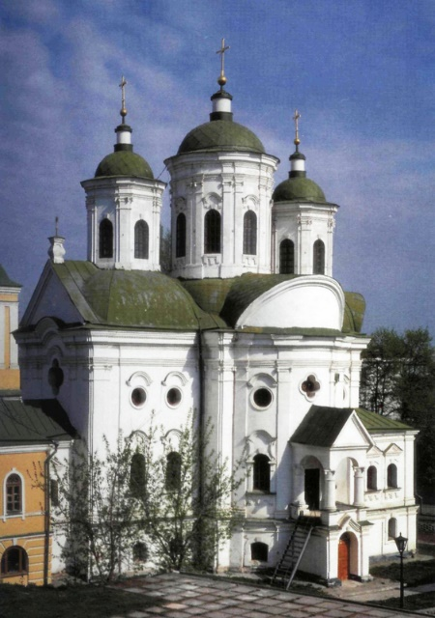
А - Яков Погребняк
Б - Опанас Шолудько
В - Іван Григорович-Барський
Г - Бартоломео Растреллі

5) Про Григорія Сковороду відомо, що він...
А - першим почав писати твори українською розмовною мовою
Б - був автором збірок поезій та байок
В - написав пісню «Їхав козак за Дунай», яка стала народною
Г - створив першу історичну драму на теми рідної історії – «Володимир»

6) Яка зі споруд збудована в стилі класицизму?
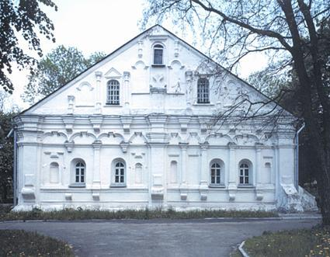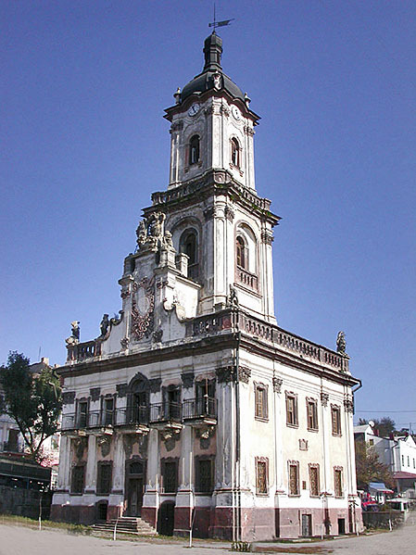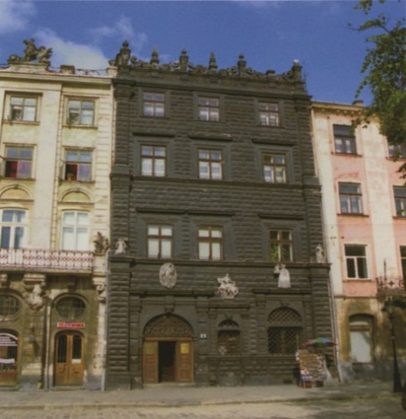
А Б В
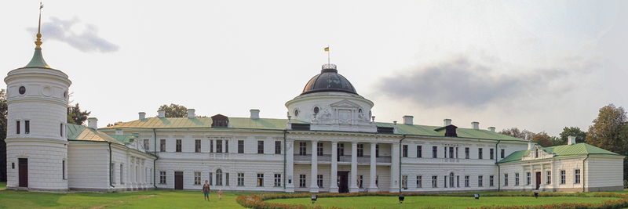
Г

7) Для якої церкви створено зображену ікону?
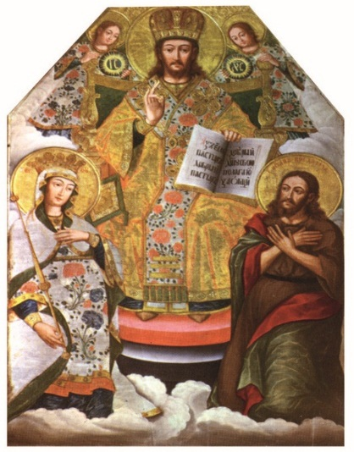

А - Вознесенської церкви в Березні
Б - Троїцької соборної церкви в Новомосковську
В - Покровської церкви в Києві
Г - Успенської соборної церкви Почаївської лаври

8) У якому місті розташовано зображений палац, який споруджувався Кирилом Розумовським упродовж 1799–1803 рр.?

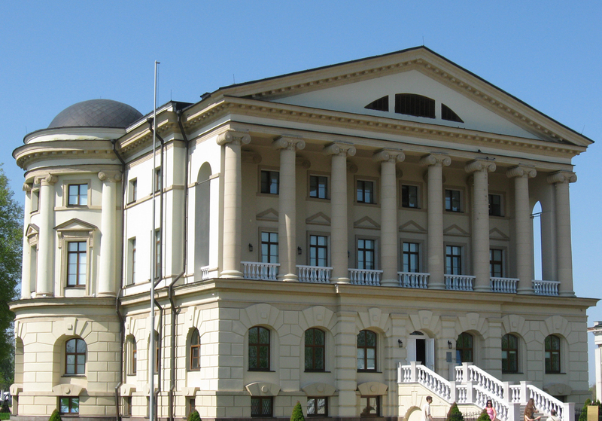

А - Київ
Б - Глухів
В - Батурин
Г – Чигирин

9) Який вищий навчальний заклад Гетьманщини мав великий вплив на розвиток культури другої половині XVIII ст.?
А Києво-Могилянська академія
Б Львівський університет
В Греко-католицька семінарія
Г Український інститут

10) Який мистецький стиль прийшов в українську архітектуру в середині ХVІІІ ст.?
А бароко
Б рококо
В романський
Г готичний

11) На якому з портретів зображено автора уривку з вірша?
Що є свобода? Добро в ній якеє?
Кажуть, неначе воно золотеє?
Ні ж бо, не злотне: зрівнявши все злото,
Проти свободи воно лиш болото.
О, якби в дурні мені не пошитись,
Щоб без свободи не міг я лишитись.
Слава навіки буде з тобою,
Вольності отче, Богдане-герою!

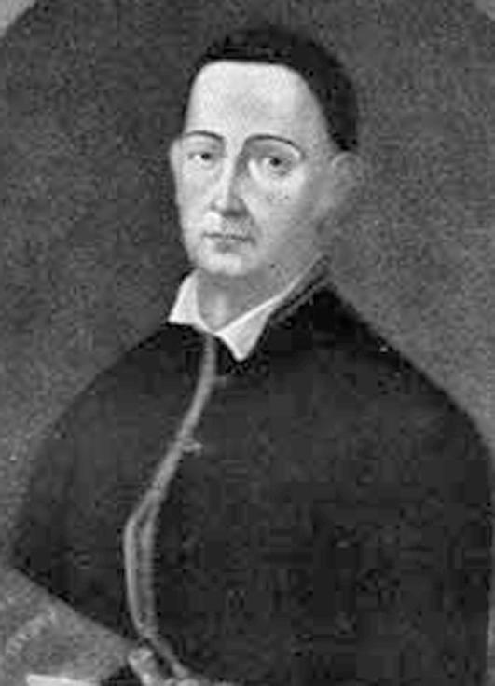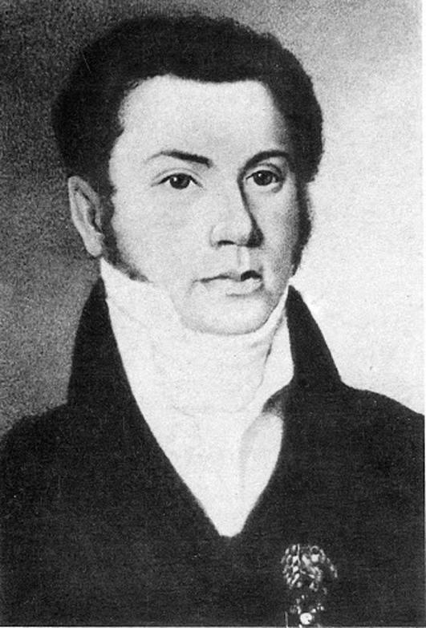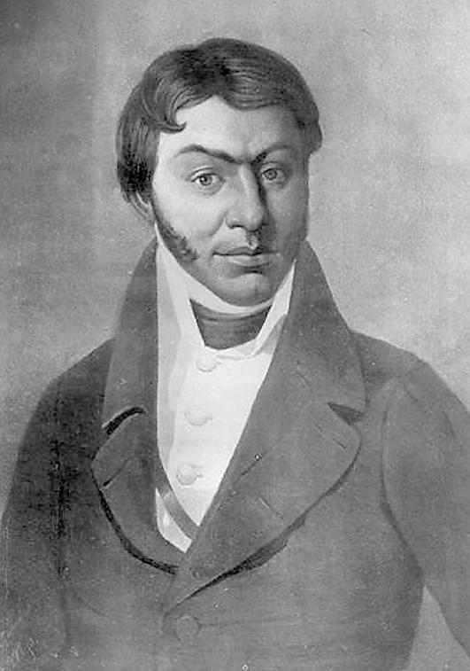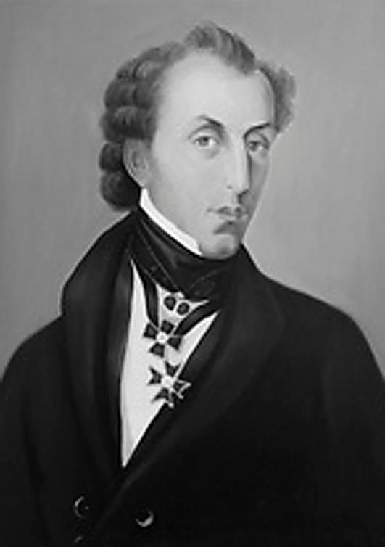
А Б В Г

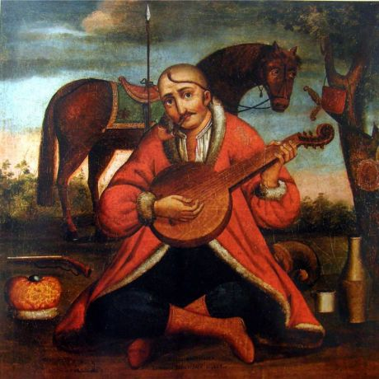

12) Яку назву має народна картина, яка зображена на фото?
А «Казак Мамай»
Б «Богдан з полками»
В «Повстання Гонти»
Г «Синопсис»

13) В якому місті знаходиться собор Св. Юра, де знаходиться статуя Юрія-Змієборця
І. Пінзеля?
А Києві
Б Львові
В Галичі
Г Полтаві

14) Про кого йде мова?
Один із видатних українських мислителів. Блискуче знання мов, поетики й риторики, античної і нової філософії поєднувалося у ньому з неабиякими здібностями в галузі літератури і мистецтва.
Народився на Полтавщині. Навчався у Київській академії, пізніше за кордоном — в Будапешті, Пресбурзі, Відні, Венеції, Флоренції. Викладав у Харківському колегіумі. Після заборони викладацької діяльності обрав стезю мандрівного філософа і протягом 25 років побував у багатьох містах і селах України, проповідуючи свої ідеї і світогляд. Через пісні, кантати і псалми він викладав свої філософські погляди, таврував соціальне зло, прославляв природу, волелюбність людини.

А - Г. Сковорода
Б - Я. Маркевич
В - А. Ведель
Г - І. Пензель

15) Який народний майстер збудував Троїцький собор в м. Самарь (Новомосковськ) – сьогодні єдиний в Україні зразок дев’ятикупольної дерев’яної церкви?

А - А. Погребняк
Б - І. Пінзель
В - Г. Сковорода
Г - Г. Левицький-Нос

16) Розвитку якого мистецтва сприяли праці М. Березовського, Д. Бортнянського та А. Веделя?
А музики
Б скульптури
В архітектури
Г графіки
17) Важливим центром вищої освіти на західноукраїнських землях був/було:
А Харківське училище
Б Києво-Печерський монастир
В Чернігівський колегіум
Г Львівський університет

18) Вкажіть архітектурні стилі, які були поширеними на українських землях у ХVІІІ столітті (3 варіанти відповіді)

А барокко
Б класицизм
В рококко
Г романський
Д готичний

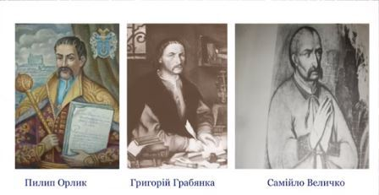

19) Що об'єднує зображених на малюнку історичних осіб?
А навчалися в Києво-Могилянській академії
Б були гетьманами в еміграції
В писали історію українського народу
Г присягали на вірність московському цареві

20) Найбільша дерев’яна споруда (висота близько 65 метрів) у ХVІІІ столітті це -

А Троїцький собор у Самарі
Б собор святого Юра у Львові
В Андріїівська церква у Києві
Г міська ратуша у Бучачі

